МНЕМОТАБЛИЦЫ

«Летний сад»

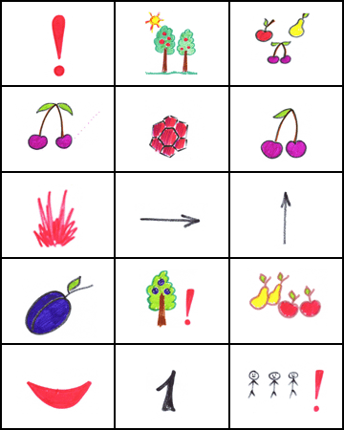

Как хорош | наш летний сад! | Фруктами всегда богат.
Вишен стройных целый ряд. | Рубином | ягоды
горят. | Рядом здесь | растет
и слива, | плодами сочными красива. | Груш и яблок аромат.
Съесть | одно бы | каждый рад!

